Сәуірдің 29-ы мен 6-шы мамыр аралығында бастауыш сынып апталығы болып өтті. Апталық салтанатты ашылумен басталды. Мектеп директоры сөз сөйлеп, оқушыларға сәттілік тіледі. Әб-ның жетекшісі жоспармен таныстырды.

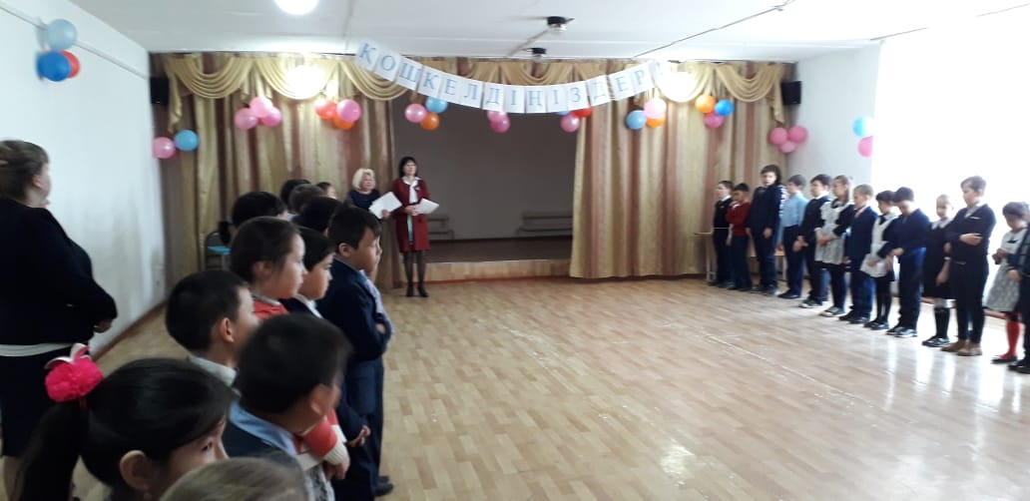

Сәуірдің 29-ы күні 1-ші сынып жетекшісі Ходаковская Т.В. жаратылыстану пәнінен ашық сабақ өткізді. Ол оқушыларды топқа бөліп жұмыс жасатқызды. Оқушылар сабаққа белсенді қатыса білді.

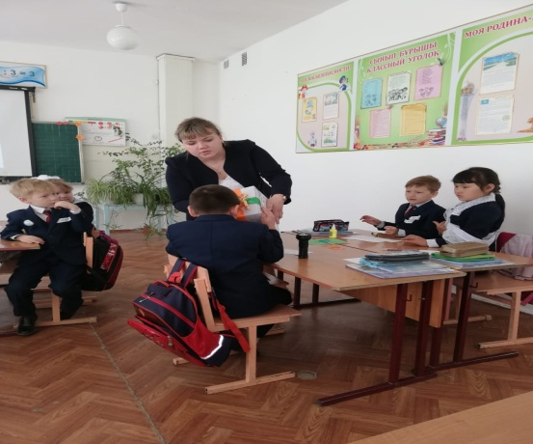 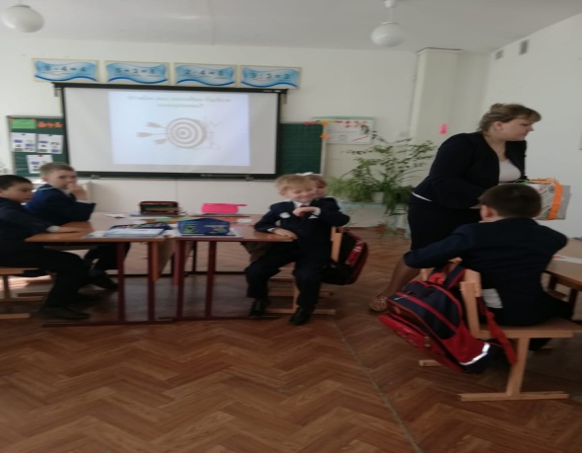

30-шы сәуір күні Суворкова С.А. 2-3 сыныптарымен «Бірлігіміз жарасса » атты іс-шара өткізіді. Ол балаларға векториналық сұрақтар қойды және балалар арсында әртүрлі ойындар, жарыстар ұйымдастырды.

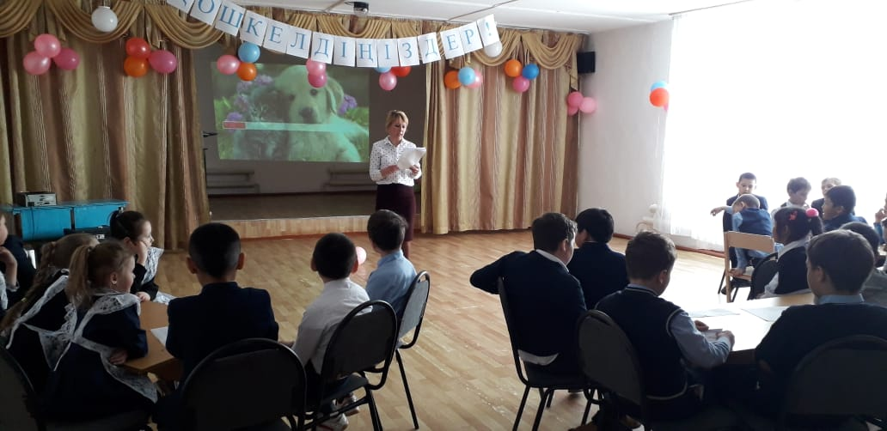 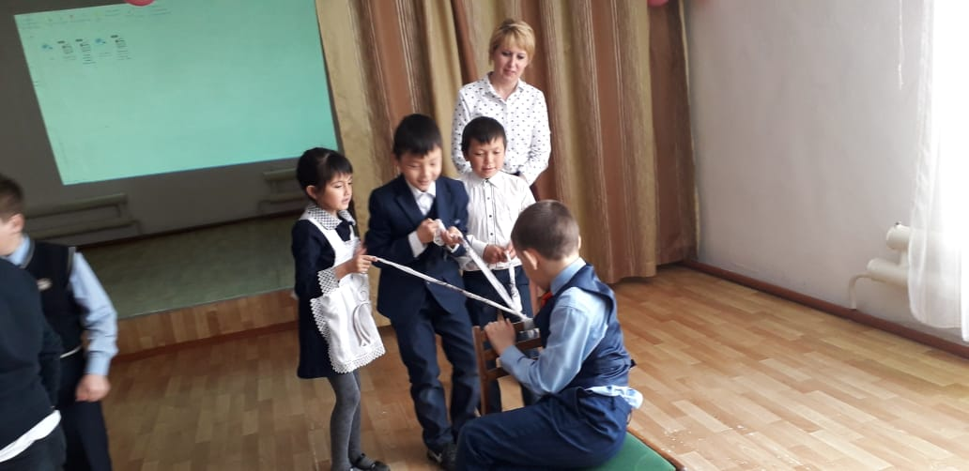

Мамырдың 2-сі күні Хабди Д, Нартова Н.К, Тлеубаева А.Б. өз ашық сабақтарын өткізді. Хабди Дамели математика пәнінен ашық сабақ өткізді.Ол өзінің сабағын балалардың қызығушылығын арттыру үшін әртүрлі әдіс тәсілдерді қолданды.

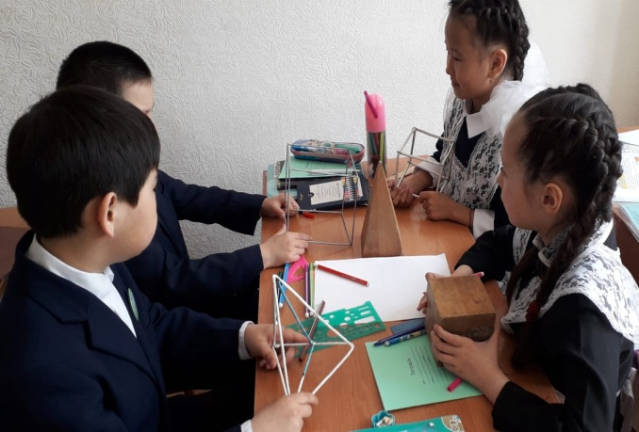 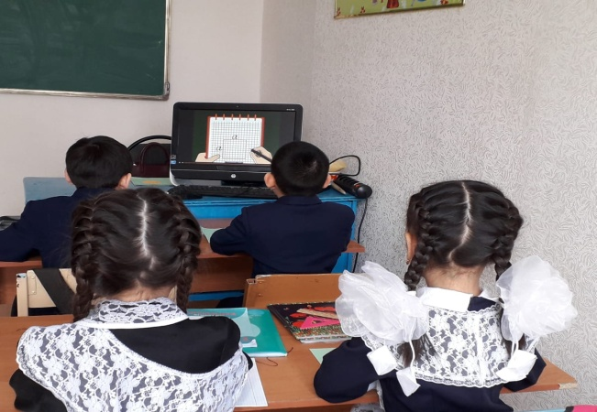

3-ші сыныпта Нартова Н.К орыс тілі пәнінен ашық сабақ өткізді. Ол кісі өз балаларын 2 топқа бөліп жарыс ұйымдастырды. Сабағы өте тартымды болып өтті.

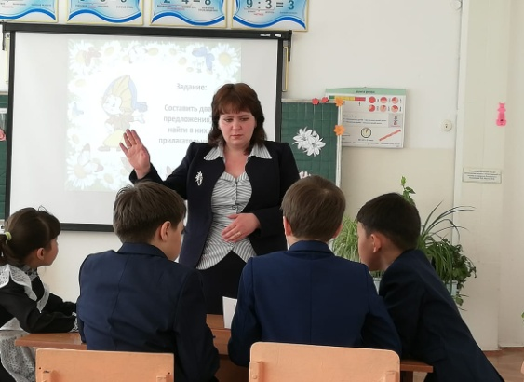 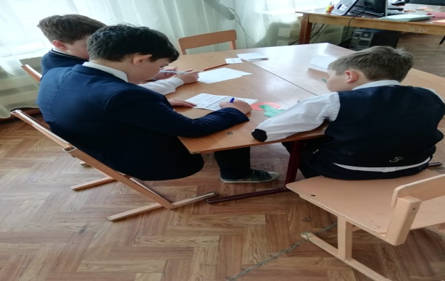

Тлеубаева А.Б 3-сыныпта «Көңілді тапқырлар» атты сайыс ұйымдастырып өткізді. Балалар бұл сайысқа өте белсенді қатысып, білімдерін де көрсете білді. Бұл ашық сабақ балалардың қызығушылығын оятты.

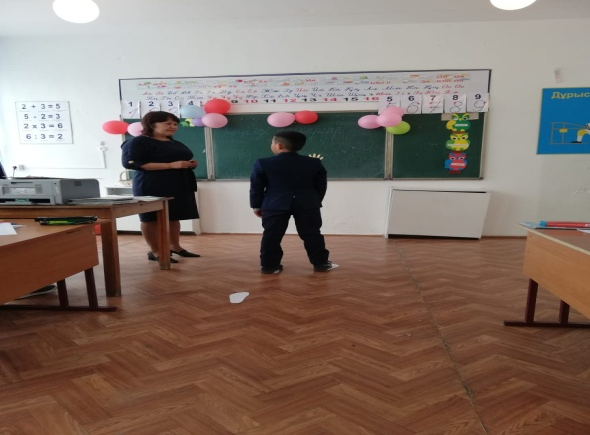 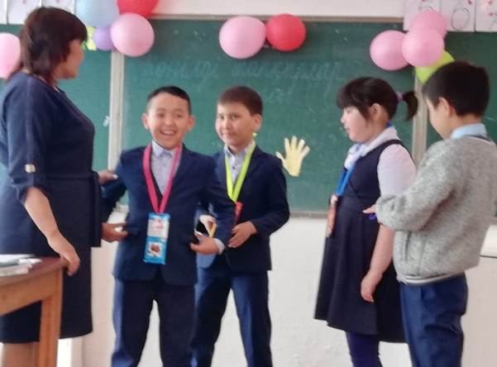

Мамырдың 3-і күні Ерзакова Т.С мен Мукушева А.О 4-ші сыныптарда дүниетану пәндерінен ашық сабақ өткізді.

Ерзакова Т.С өз ашық сабағында балаларға жер үлгісі глобус туралы түсінік беріп, оқушыларға жердің макетін ермексаздан жасатқызды. Ерзакова Т.С өз сабағын тартымды етіп өткізе білді. Оқушылар сабаққа қызыға қатысты.

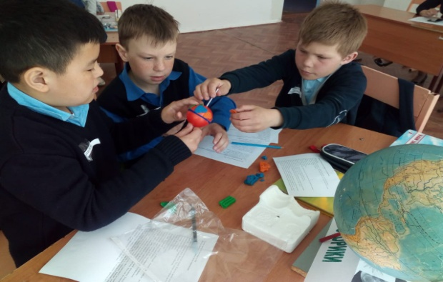 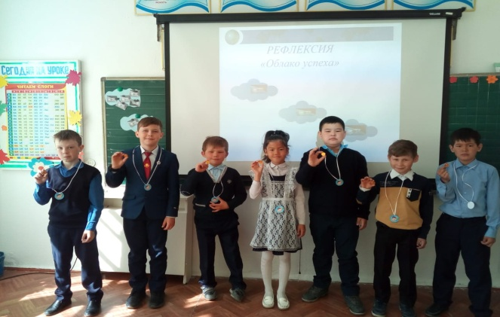

Мукушева А.О 4 сыныпта дүниетану пәнінен «Ғарышқа жол ашу» атты ашық сабақ өткізді. Оқушылар екі топқа бөлініп, белсенділік танытты. Топ болып постер қорғай білді және ыстық орындық әдісін пайдаланып тілші мен кейіпкер болып бір-біріне сұрақ-жауап қоя білді.

